Practica 5 itzel Andrea godinez ramirez
Menú ventana
Barra de titulo
Menú principal
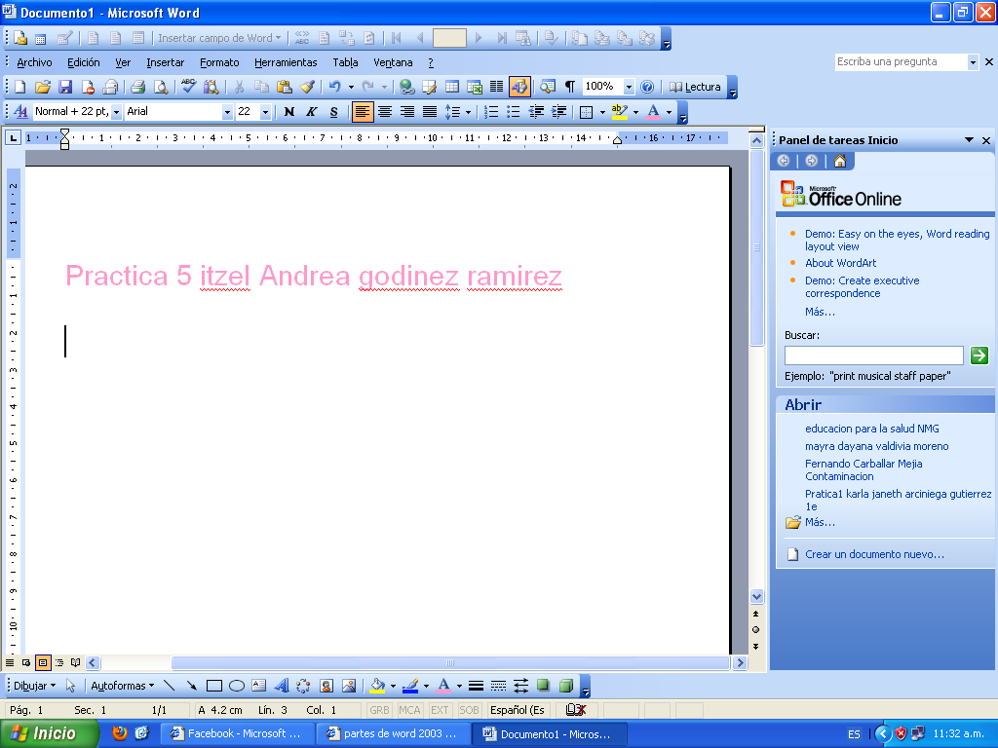
Reglas para margenes
Barras de desplazamiento
Botones de presentacion
Barra de estado
Barras de herramientas
Hoja de trabajo

